IDEJE ZA POPOLDNE
OPB 1. RAZREDI
VSAK DAN OD 16. MARCA 2020 DALJE, OBJAVLJAMO IDEJE ZA POPOLDNE, NAJDEŠ JIH V SPLETNICAH POD »IDEJE ZA POPOLDNE 1. RAZREDI«.
SREDA, 6.5.2020
1. SREDA JE ČAS ZA PRAVLJICO! TOKRAT MUCA COPATARICA PISATELJICE ELE PEROCI. POSLUŠAJ POSNETEK:
https://youtu.be/lc7uepBTUtQ
2. ZA NASLEDNJO DEJAVNOST POTREBUJEŠ 2 STOLA, METLO ALI PALICO IN NEKAJ PROSTOVOLJCEV. IGRA SE IMENUJE LIMBO. JO POZNAŠ? V BISTVU GRE ZA GIBANJE POD METLO, KI JE NASLONJENA MED 2 STOLA. GIBAŠ SE NAGNJEN NAZAJ, METLE SE NE SMEŠ DOTAKNITI. ZRAVEN LAHKO PREDVAJAŠ POSKOČNO GLASBO. NAJ SE TI PRIDRUŽI ČIM VEČ ČLANOV. OBILO ZABAVE!
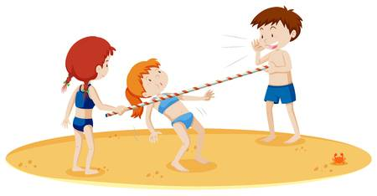

UPAMO, DA SE KMALU VIDIMO!
LEP POZDRAV, UČITELJICE RUŠKA ZUPANČIČ, SARA LAH IN SIMONA JERAN

